－今号の目次－
◆ · 全国保育協議会・全国保育士会 共同開催緊急セミナー「『子どもの最善の利益』を 守るために」を開催・・・・・・・・・・・・・・・・・・・・・・・・・・・・・・・・・・・・・・・・・・・・・・・・・・・・・・・１
-----------------------------------------------------------------------------------------------------------------------------------------
◆全国保育協議会・全国保育士会 共同開催緊急セミ ナー「『子どもの最善の利益』を守るために」を開催
12 月 23 日、全国保育協議会（以下、全保協）は全国保育士会と共同で、緊急セミナー「『子どもの最善の利益』を守るために」を開催しました（オンラインによるリアルタイム 配信／延べ 2,533 名が視聴）。
本セミナーは、保育所・認定こども園等で虐待が行われていたことを受けて、すべての 保育所・認定こども園等において、子ども主体、子どもの権利擁護という保育の基本を再 確認したうえで、日々の保育を改めて見直す機会とするため、開催したものです。
セミナーでは、まず全保協奥村会長より「施設長として」と題し、子どもの最善の利益 を守る保育を行うために施設長として実施してほしいこと等をお伝えしました。子どもの 最善の利益を保障した保育とはどういうものか考え見つめ直してほしいこと、施設長が職 員と話し合う機会や職員間で話し合う機会を持ってほしいことを伝えたうえで、職員配置
や職員不足、処遇、コロナ禍などが、虐待を行ってしまう言 い訳にならないよう、施設長が積極的に調整を行い、すべて の子どもたちの心身ともに健やかな成長と、子どもたちの笑 顔につながる環境をともに作っていきましょうと呼びかけ ました。また、今回の事件を受けて、自園でどのような研修 を行ったか、職員の話し合いを持ったかなどについて、保護 者や地域に発信してほしいと伝えました。
  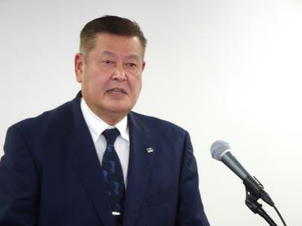
  全保協奥村尚三会長
1

続いて、全国保育士会村松会長より、「保育士・保育教諭 等として」と題し、「全国保育士会倫理綱領」作成の経緯や、保育所保育指針に書かれている保育所や保育士の役割をお 伝えするとともに、全国保育士会が作成している「人権擁護 のためのセルフチェックリスト」作成の経緯、目的を解説し ました。「セルフチェックリスト」は、自らの園の保育を振 り返り、言語化するツールとして、チェックリストを用いて
  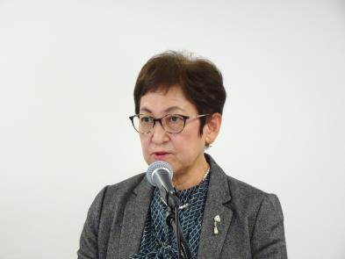
  全国保育士会村松幹子会長
園の保育を職員同士で語り合う風土を作ってほしいことをお伝えしました。そのうえで、この機会に、保育に携わる職員一人ひとりが子どもへの言動を振り返って、見つめてほし いことをお伝えし、本セミナーを通じて、倫理綱領の真の実践、保育への姿勢を共有しま しょうと呼びかけました。
その後、関西大学教授山縣文治氏より、「子どもの権利・主体としての子ども」と題し、「子どもの権利を守る」「子ど もの最善の利益」とはどういうことなのか、「児童福祉法」や「保育所保育指針」を紐解きつつ解説いただくとともに、保育者として「子どもの最善の利益」を守る保育を行うには どのようなことに気をつける必要があるのか講義が行われ ました。
  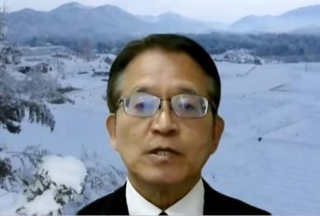
  関西大学教授 山縣文治氏
全国保育士会北野副会長からは、「『人権擁護のためのセルフチェックリスト』の活用～実践例を通して～」と題し、自園で「セルフチェックリスト」をどのように活用している

か、その活用方法が伝えられました。「セルフチェックリ スト」は、「レ点を記入するだけにならないように、具体 的な言葉や対応を考えるきっかけ」にして、「環境、背景 の違う子どもに対して、同じ対応ではないはず。一人ひと りを尊重することを自然なかたちで」行うことをめざし、「園内研修にも無理なく展開し、自園ならではのリスト ができることで、理念の共有」に繋げていることが伝えら れました。

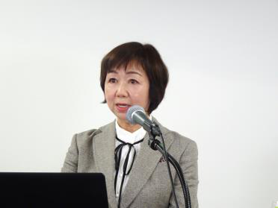
全国保育士会北野久美副会長

最後に全保協および全国保育士会事務局を担当している全社協児童福祉部より、12 月 20 日付けで出された社会福祉施設協議会の「虐待・権利侵害の根絶に向けた行動宣言～さら
なる人権尊重・尊厳保持の実現に向けて～」に関し、その要点をお伝えしました。
本セミナーは、この後、12 月 28 日（水）～2 月 17 日（金）動画配信いたします。当日 ご参加いただけなかった方はぜひご視聴ください。
2

全国保育協議会・全国保育士会 共同開催
緊急セミナー 開催要項
「子どもの最善の利益」を守るために
動画配信について
動画配信日時：令和 4 年 12 月 28 日（水）～令和 5 年 2 月 17 日（金）動画配信 URL：全国保育協議会の「会員専用ページ」に掲載
■全国保育協議会ホームページ https://www.zenhokyo.gr.jp/
資 料：全国保育協議会の会員専用ページに掲載
※ 「会員専用ページ」に入るためには、ID およびパスワードが必要です。ご不明の際 は全保協事務局までお問い合わせください。
全国保育協議会事務局
〒100-8980 千代田区霞が関 3-3-2 新霞が関ビル
社会福祉法人全国社会福祉協議会 児童福祉部内
TEL：03-3581-6503（受付時間：平日 9：30～17：30、12/29～1/3 は年末年始休日）FAX：03-3581-6509
3

